БЛОК РАСШИРЕНИЯ ДАТЧИКОВ ProW
(УВЕЛИЧИВАЕТ ЧИСЛО ПОДКЛЮЧАЕМЫХ ДАТЧИКОВ К БЛОКУ УПРАВЛЕНИЯ NEPTUN PROW)
ПАСПОРТ-ИНСТРУКЦИЯ ПО МОНТАЖУ И ЭКСПЛУАТАЦИИ РЭА.00042.03 П(ИМ)

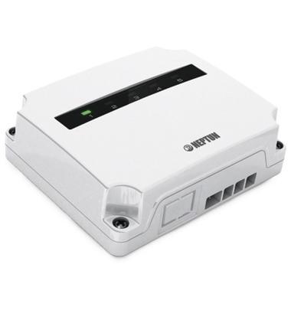

Назначение
Блок расширения проводных датчиков ProW (далее по тексту – блок расширения) предназначен для увеличения числа подключаемых датчиков к блоку управления Neptun ProW. Блок расширения позволяет подключить до пяти дополнительных адресных линий датчиков. Общее количество датчиков не должно превышать 375 штук (вместе с датчиками, подключенными на основной модуль управления Neptun ProW и другие блоки расширения, при условии, что к модулю Neptun ProW не подключено ни одного крана с электроприводом). При необходимости увеличения адресных линий нужно использовать дополнительные блоки расширения. На передней части блока расширения расположены пять светодиодов индикации протечки. Они загораются во время срабатывания датчика протечки, подключённого к соответствующей адресной линии блока расширения.
Блок расширения имеет (см. Рис. 1):
- пять входов для подключения датчиков протечки;
- один выход для подключения блока расширения к модулю управления Neptun ProW.
Схема подключения датчиков к блоку расширения, а так же схема подключения блока расширения к модулю Neptun ProW, приведены на Рис. 1.

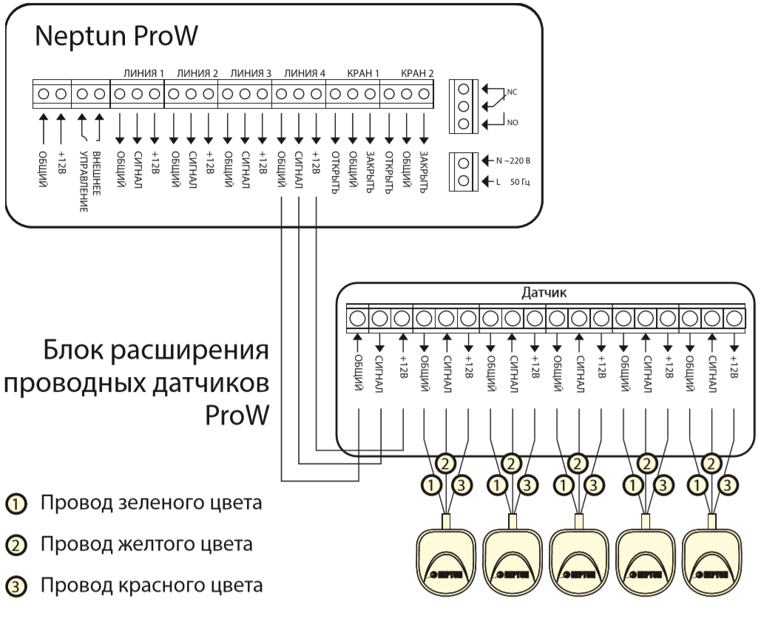
Рис.1. Схема подключения блока расширения к модулю управления Neptun ProW и датчиков к блоку расширения.

Монтаж и установка
ВНИМАНИЕ!
Обесточьте проводку модуля управления Neptun ProW перед подключением к нему блока расширения.
Электрические соединения и подключение модуля управления Neptun ProW к сети должен выполнять квалифицированный электрик.
На неисправности прибора (блока расширения), возникшие вследствие его неправильного подключения, гарантия производителя не распространяется.
Внимательно изучите данную инструкцию перед началом работы.
Блок расширения рекомендуется устанавливать в месте удобном для обслуживания и оповещения хозяев в случае протечки воды.
Напряжение питания на блок расширения подаётся от модуля управления Neptun ProW. Дополнительное питание не требуется.

УСТАНОВКА БЛОКА ПОДКЛЮЧЕНИЯ:
- снимите лицевую крышку прибора, открутив винты;
- выполните соединение проводов в соответствии со схемой на Рис. 1;
- закрепите заднюю стенку прибора на ровной поверхности, например на стене, при помощи шурупов.
- установите лицевую крышку. Обратите внимание на резиновую прокладку. Она должна быть установлена в специальный паз.

Технические характеристики
Напряжение питания | 12 В, от модуля управления.
Максимальный ток нагрузки | 0,5 А
Потребляемая мощность | 0,5 Вт
Время непрерывной работы | не ограничено
Степень защиты | IP54
Габариты | 115×105×40 мм
Время срабатывания | не более 2 с
Масса | не более 200 г
Степень защиты | IP54
Габариты | 115×105×40 мм
Максимальное количество подключае-  мых датчиков контроля протечек воды  SW003, SW005 | 200* шт.
Срок службы | не менее 7 лет

* вместе с датчиками, подключенными на основной модуль управления Neptun ProW и другие блоки расширения, при подключенных к модулю управления Neptun ProW 4 кранах с электроприводом, и ограничивается мощностью встроенного источника электропитания модуля управления – 10 Вт; без подключенных шаровых кранов возможно подключить до 375 датчиков

